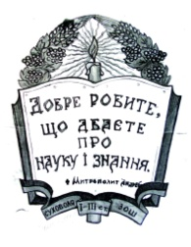
СУХОВІЛЬСЬКИЙ ЛІЦЕЙ ЗИМНОВОДІВСЬКОЇ СІЛЬСЬКОЇ РАДИ
81513, Львівська область Львівський район с. Суховоля вул. Шкільна, 1а
тел.295-06-84, 295-06-88 E-mail: dyrectorshkoly@gmail.com

Список педагогічних працівників на позачергову атестацію у 2025-2026 н.р.
1.Михайлишин Оксана Миколаївна - вчитель біології;

Директор ліцею Богдан ДОСКУЧ

